Министерство науки и высшего образования РФ
Федеральное государственное автономное
образовательное учреждение высшего образования
«СИБИРСКИЙ ФЕДЕРАЛЬНЫЙ УНИВЕРСИТЕТ»

Институт космических и информационных технологий
институт
Программная инженерия
кафедра

ОТЧЕТ О ПРАКТИЧЕСКОЙ РАБОТЕ №2
Работа с требованиями
тема

Преподаватель |  |  |  |  | Д. В. Грузенкин
 |  |  | подпись, дата |  | инициалы, фамилия
Студент | КИ23-16/1б, 32322546 |  |  |  | Е. А. Гуртякин
 | номер группы, зачётной книжки |  | подпись, дата |  | инициалы, фамилия

Красноярск 2026

Цели
Придумать систему, архитектура которой будет разрабатываться в течение семестра, дать ей название и описать назначение.
Составить список требований для проектирования на следующих уровнях: бизнес-требования, требования пользователей, функциональные требования, нефункциональные требования.
Целью данной лабораторной работы является выбор темы проекта (название и назначение), архитектура которой будет разрабатываться в течение семестра.
Целью данной лабораторной работы является построение карты контекстов системы NewNote по методологии DDD, а также составление диаграмм контекста нотации C4 для смыслового ядра и вспомогательной подобласти.

Задачи
Для выполнения практической работы необходимо выполнить следующие задачи:
- придумать систему, ее название и назначение;
- построить UML-диаграмму вариантов использования;
- составить список требований для проектирования на следующих уровнях: бизнес-требования, требования пользователей, функциональные требования, нефункциональные требования;
- выбрать архитектурный паттерн, обосновать в виде ADR, реализовать паттерн в коде;
- реализовать карту контекстов по методологии DDD, в соответствии с выбранным архитектурным шаблоном, для смыслового ядра и одной вспомогательные подобласти привести диаграмму контекста нотации C4;
- реализовать в коде минимум три паттерна проектирования (по меньшей мере по одному для каждого вида), построить UML-диаграмму классов для написанного кода, обосновать выбор реализованных паттернов проектирования и привести 3 примера паттернов, которые в данном случае было бы использовать нецелесообразно;
- реализовать не менее 3-х (трёх) принципов SOLID и не менее 4-х принципов организации компонентов (т.е. не менее 2-х из каждой группы);
- реструктурировать архитектуру проекта таким образом, чтобы она отвечала возросшим требованиям бизнеса;
- по меньшей мере тремя способами обеспечить повышение безопасности проекта;
- выбрать 2-3 атрибута качества, представляющих наибольшую важность в новых реалиях и реструктурировать архитектуру своего проекта таким образом, чтобы привести эти атрибуты качества к наиболее оптимальным значениям;
- предоставить отчет, программу и скрипты на проверку, ответить на вопросы и выполнить дополнительные задания по усмотрению преподавателя.
- выбрать тематику приложения;
- продумать название и задачи, которые оно выполняет;
- составить краткое описание системы и её характеристик;
- построить UML-диаграмму вариантов использования описываемой системы

Описание системы

Бизнес-требования
NewNote – веб-приложение для создания, хранения и управления текстовыми заметками. Система предоставляет пользователю простой и быстрый способ фиксировать мысли, идеи и задачи в личном пространстве с возможностью доступа с любого устройства через браузер.

Основные характеристики системы
Система обладает следующими основными характеристиками:
- тип системы – клиент-серверное веб-приложение;
- платформа – браузерная (доступна с любого устройства);
- аутентификация – двухканальная: по адресу электронной почты и по SMS-коду;
- хранилище заметок – персональное, привязанное к учётной записи пользователя;
- операции с заметками – создание, просмотр, редактирование, удаление, поиск;

Участники системы
В системе выделяются две категории участников:
- незарегистрированный пользователь (гость) – может пройти регистрацию или войти в существующую учётную запись;
- зарегистрированный пользователь – имеет доступ ко всем функциям управления заметками после успешной аутентификации.

UML-диаграмма вариантов использования
Диаграмма вариантов использования (Use Case Diagram) отражает взаимодействие участников системы NewNote с её функциональными возможностями. Диаграмма представлена на рисунке 1.
На диаграмме выделены следующие участники:
- незарегистрированный пользователь (гость) – может зарегистрироваться в системе и пройти аутентификацию одним из двух способов;
- зарегистрированный пользователь – может пройти аутентификацию, выполнять операции с заметками и завершить сеанс работы.
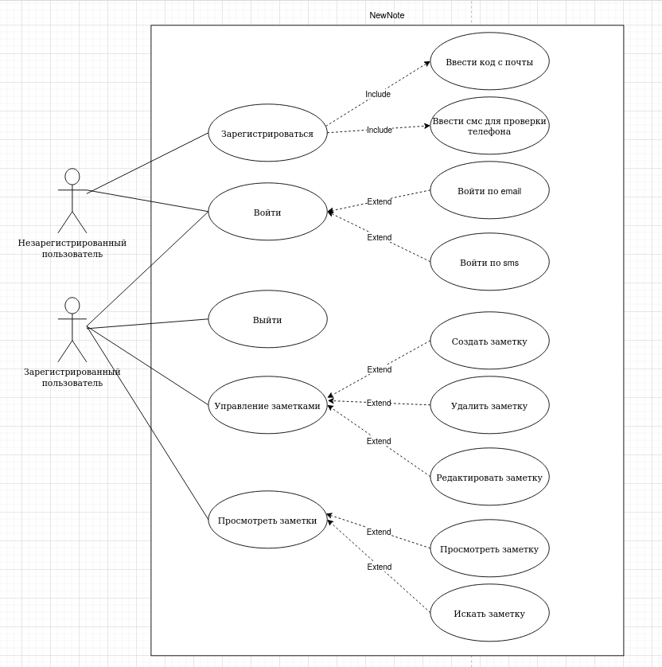
Рисунок 1 – Use-case диаграмма системы NewNote

Требования к системе NewNote
Вырезка из интервью с заказчиком (ИП Иванов И.И.):
— Вопрос: для чего вы разрабатываете этот продукт? Какую проблему он решает?
— Ответ: я сам давно пользуюсь заметками — то в телефоне, то в браузере, то в блокноте. В итоге всё разбросано. Хочется один простой инструмент, без лишнего: написал, сохранил, нашёл. Notion — огромный, Bear — только для Apple, Google Keep — неудобный на десктопе. Вот и решили сделать что-то своё, минималистичное, для обычных людей.
— Вопрос: на кого ориентирован сервис?
— Ответ: на частных пользователей — студентов, фрилансеров, людей, которым нужно просто хранить мысли и списки. Не корпоративный инструмент, не командная работа — именно личные заметки.
— Вопрос: как планируете зарабатывать?
— Ответ: сначала — бесплатно, набираем аудиторию. Потом вводим платный тариф: больше заметок, возможно экспорт, теги, может быть синхронизация с несколькими устройствами. Конкретную цену ещё не определили, но ориентир — рублей 150–200 в месяц.
— Вопрос: какие сроки вас устраивают?
— Ответ: MVP хочу через три месяца. Базовый функционал: регистрация, вход, создание и редактирование заметок, поиск. Остальное — потом.
— Вопрос: сколько пользователей ожидаете за первые полгода?
— Ответ: реалистичная цель — тысяча зарегистрированных за шесть месяцев. Это минимум, который интересен для дальнейшего развития.
— Вопрос: какие требования по безопасности?
— Ответ: пароли — только в виде хэша, никаких открытых строк в базе. Передача данных — только по HTTPS. Пароль должен быть нормальным: минимум восемь символов, буквы и цифры обязательно.
— Вопрос: какая нагрузка допустима и какова требуемая доступность?
— Ответ: на старте много не будет, но хочу, чтобы система держала хотя бы 500 человек одновременно без тормозов. По доступности — допускаю не более 3–4 часов простоя в месяц, то есть где-то 99,5%.
— Вопрос: есть ли требования к скорости отклика?
— Ответ: страница должна реагировать быстро. Если пользователь жмёт «сохранить» и ждёт три секунды — он уйдёт. Думаю, две секунды — это максимум.
Часть ответов из опроса потенциальных пользователей сервиса заметок (анкета из 10 вопросов, распространена среди 20 студентов направления «Программная инженерия»)
Вопрос: каким способом вы чаще всего входите в веб-сервисы?
Ответы:
- по e-mail и паролю (68%);
- через аккаунт Google или другой OAuth-провайдер (22%);
- по номеру телефона и SMS-коду (10%).
Вопрос: какое максимальное время отклика интерфейса вы считаете приемлемым?
Ответы:
- до 1 секунды (15%);
- 1–2 секунды (55%);
- 2–3 секунды (25%);
- более 3 секунд (5%).
Вопрос: какой функционал для работы с заметками для вас наиболее важен?
Ответы:
- создание и редактирование текстовых заметок (78%);
- поиск по заголовку или тексту (62%);
- удаление заметок (54%);
- сортировка по дате изменения (41%);
- теги и категории (29%);
- прикрепление файлов и изображений (18%).
Вопрос: насколько важна для вас возможность войти по SMS-коду без пароля?
Ответы:
- удобно, использовал бы (45%);
- не нужно, предпочитаю пароль (40%);
- мне всё равно (15%).
Вопрос: готовы ли вы платить за расширенные возможности сервиса заметок?
Ответы:
- нет, только бесплатный вариант (52%);
- да, до 150 рублей в месяц (31%);
- да, до 300 рублей в месяц (12%);
- готов платить больше, если функционал того стоит (5%).
Вопрос: как быстро вы оцениваете новый сервис после первого входа?
Ответы:
- ухожу, если не разобрался за 30–60 секунд (58%);
- ухожу, если не разобрался за 1–2 минуты (32%);
- готов изучать интерфейс дольше двух минут (10%).

Бизнес-требования
В качестве заказчика системы выступает индивидуальный предприниматель Серебряков А.В. – владелец небольшой IT-компании, планирующий запустить публичный сервис заметок для частных пользователей. На основании проведённых интервью сформированы следующие бизнес-требования:
- создать конкурентоспособный минималистичный сервис для ведения заметок, ориентированный на частных пользователей;
- обеспечить стабильный рост аудитории до 1 000 зарегистрированных пользователей в течение первых шести месяцев после запуска;
- сформировать базу для будущей монетизации за счёт введения платных тарифов с расширенными возможностями;
- запустить MVP (минимально жизнеспособный продукт) в течение трёх месяцев с начала разработки;
- обеспечить удобство использования: новый пользователь должен освоить основные функции без дополнительного обучения.

Требования пользователей
На основании анкетирования потенциальных пользователей сформированы следующие пользовательские требования:
- пользователь должен иметь возможность зарегистрироваться, указав адрес электронной почты и номер телефона;
- пользователь должен иметь возможность войти в систему как по e-mail и паролю, так и с помощью одноразового SMS-кода;
- пользователь должен иметь возможность создавать текстовые заметки с заголовком и произвольным текстом;
- пользователь должен видеть список всех своих заметок на главной странице после входа;
- пользователь должен иметь возможность открыть и отредактировать любую свою заметку;
- пользователь должен иметь возможность удалить заметку;
- пользователь должен иметь возможность найти нужную заметку по ключевому слову в заголовке;
- пользователь должен иметь возможность выйти из системы с любой страницы.

Функциональные требования
На основании требований пользователей и анализа конкурентов сформированы следующие функциональные требования:
- система должна предоставлять форму регистрации с полями: e-mail, пароль, номер телефона;
- система должна проверять уникальность e-mail при регистрации и сообщать об ошибке, если адрес уже зарегистрирован;
- система должна предоставлять форму входа по e-mail и паролю;
- система должна отправлять одноразовый SMS-код при запросе аутентификации по номеру телефона;
- система должна считать SMS-код недействительным по истечении 5 минут с момента его отправки;
- система должна отображать список заметок текущего пользователя, отсортированный по дате последнего изменения;
- система должна предоставлять форму создания заметки с обязательным полем «Заголовок» и необязательным полем «Текст»;
- система должна сохранять заметки с привязкой к учётной записи пользователя;
- система должна предоставлять форму редактирования заметки с сохранением внесённых изменений;
- система должна удалять заметку после явного подтверждения пользователем;
- система должна фильтровать список заметок по введённому ключевому слову в заголовке в режиме реального времени;
- система должна завершать сеанс пользователя и перенаправлять его на страницу входа при нажатии кнопки «Выйти».

Нефункциональные требования
При проектировании системы необходимо учитывать следующие нефункциональные требования:
- доступность: система должна обеспечивать доступность не менее 99,5 % в месяц (~4 часа простоя в месяц);
- безопасность: пароли должны храниться исключительно в виде хэша (bcrypt); передача данных осуществляется только по HTTPS;
- совместимость: система должна корректно работать в актуальных версиях браузеров Chrome, Firefox, Safari и Edge;

Выбор архитектурного паттерна
Для обоснования выбора архитектурного решения был составлен ADR (Architecture Decision Record) – структурированный документ, фиксирующий принятое архитектурное решение, его контекст, обоснование и рассмотренные альтернативы.
Запись принятого решения № 1: Выбор архитектурного паттерна для системы NewNote
Дата: 2026-04-23
Контекст:
Разрабатывается веб-приложение NewNote – минималистичный сервис для создания и хранения текстовых заметок. Основные функциональные домены системы: управление пользователями (регистрация, аутентификация по e-mail и SMS), управление заметками (создание, просмотр, редактирование, удаление, поиск). Команда разработки: 1 разработчик. Срок разработки: один учебный семестр. Ожидаемая нагрузка на этапе MVP – не более 100 одновременных пользователей.
Решение:
Принято решение реализовать систему NewNote в виде монолита с cлоистую (layered) структурой по Vertical Sliced Architecture. Проект разбит на 3 слоя: domain, features и infrasturecutre. Domain отвечает за хранение сущностей (entities) и значения (value objects). Features делится на фичи по контексту выполняемой бизнес-логики. Например фича login_user отвечает за вход пользователя. Каждая фича содержит в себе срез слоёв необходимых для её функционирования: controller – presentation фичи, handler – связывание домена и инраструктуры и вызов бизнес логики, repository – infrastucture необходимый для этой фичи. Общие зависимости для фич вынесенены на соответствующие слои infrastructure и domain.
Последствия:
Преимущества:
- минимальная инфраструктура – один контейнер/процесс;
- быстрый старт разработки для 1 разработчика;
- единое логирование и обработка ошибок;
- простая схема развёртывания (uvicorn + SQLite или PostgreSQL).
Недостатки и риски:
- единая точка отказа: при падении процесса недоступна вся система;
- при росте нагрузки потребуется рефакторинг в микросервисы;
- риск нарастания связанности модулей при расширении функциональности.
Альтернативы:
Микросервисная архитектура была отклонена по следующим причинам: ожидаемая нагрузка не оправдывает затраты на DevOps-инфраструктуру (оркестрация, service mesh, распределённые транзакции); малый размер команды и учебные сроки делают порог входа неприемлемым. Событийно-ориентированная архитектура избыточна для простого CRUD-приложения без асинхронных бизнес-процессов. SOA неприменима, так как система не интегрируется со сторонними сервисами через общую шину.

Карта контекстов по методологии DDD
Domain-Driven Design (DDD) – методология проектирования программных систем, в которой в основу архитектуры кладётся модель предметной области. Карта контекстов (Context Map) – один из стратегических артефактов DDD, который описывает все ограниченные контексты (Bounded Contexts) системы, их границы и виды взаимодействия между ними.

Определение подобластей
Для системы NewNote выделены следующие подобласти:
Смысловое ядро (Core Domain) – Управление заметками (Note Management). Это основная бизнес-ценность системы: создание, хранение, редактирование, удаление и поиск текстовых заметок. Именно эта функциональность отличает NewNote от остальных систем и составляет конкурентное преимущество приложения. Ключевые агрегаты: Note (заметка с заголовком и текстом), NoteList (коллекция заметок пользователя с поиском).
Вспомогательная подобласть (Supporting Subdomain) – Профиль пользователя (User Profile). Хранит персональные данные учётной записи: адрес электронной почты, номер телефона, дату регистрации. Необходима для корректной работы смыслового ядра, поскольку каждая заметка привязана к конкретному пользователю. Агрегат: UserProfile.
Общие подобласти (Generic Subdomains) – функциональность, не являющаяся уникальной для системы:
– Идентификация (User Identity) – регистрация учётных записей, аутентификация по e-mail и паролю, аутентификация по одноразовому SMS-коду (OTP), управление JWT-сессиями;
– Уведомления (Notification) – генерация и отправка SMS-кодов через внешний SMS-шлюз.

Ограниченные контексты и связи
На основе выделенных подобластей определены следующие ограниченные контексты и отношения между ними:
– Note Management Context (Core) – обрабатывает всю логику работы с заметками; зависит от User Identity Context для получения идентификатора текущего пользователя.
– User Identity Context (Generic) – управляет учётными записями и аутентификацией; зависит от Notification Context для отправки OTP-кодов.
– Notification Context (Generic) – предоставляет возможность отправки SMS; является поставщиком (Upstream) для User Identity Context.
– User Profile Context (Supporting) – хранит дополнительные данные профиля; предоставляет информацию о пользователе контексту Note Management.
Тип связи между всеми контекстами – Customer-Supplier (C-S): один контекст (Upstream, поставщик) предоставляет данные или сервис, другой (Downstream, клиент) его использует. Изменения в поставщике влекут адаптацию у клиента.

Карта контекстов
Карта контекстов системы NewNote представлена на рисунке 2. На карте стрелки показывают направление зависимости: стрелка от поставщика (U – Upstream) к клиенту (D – Downstream). Обозначение C-S (Customer-Supplier) указывает тип отношения.
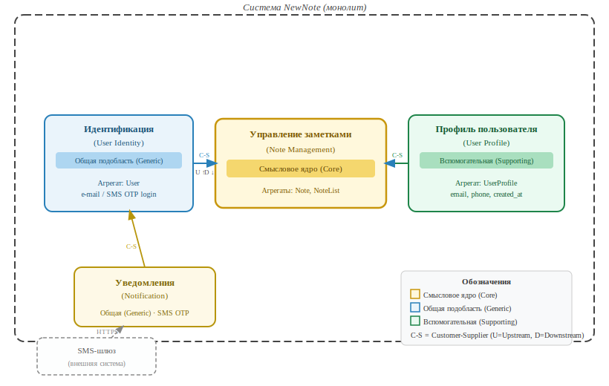
Рисунок 2 – Карта контекстов системы NewNote по методологии DDD
Смысловое ядро (Note Management Context) выделено жёлтым фоном и является центральным элементом карты. Слева расположен User Identity Context (голубой), который выступает поставщиком идентификационных данных для Notes и одновременно клиентом для Notification Context (жёлтый, внизу). Справа – User Profile Context (зелёный), предоставляющий дополнительные данные профиля. Внизу слева отображён внешний по отношению ко всей системе SMS-шлюз, с которым взаимодействует Notification Context.

Диаграммы контекста нотации C4
Нотация C4 (Context, Containers, Components, Code) – иерархическая система диаграмм для визуализации архитектуры программного обеспечения, предложенная Саймоном Брауном. Название нотации отражает четыре уровня детализации: Level 1 – диаграмма контекста (System Context), Level 2 – диаграмма контейнеров (Container), Level 3 – диаграмма компонентов (Component), Level 4 – диаграмма кода (Code). В данной работе используется уровень 1 – System Context Diagram: показывает людей и внешние системы, взаимодействующие с описываемой системой.

Диаграмма контекста C4 для смыслового ядра
На рисунке 3 представлена диаграмма контекста нотации C4 для смыслового ядра системы NewNote – контекста управления заметками (Note Management Context).
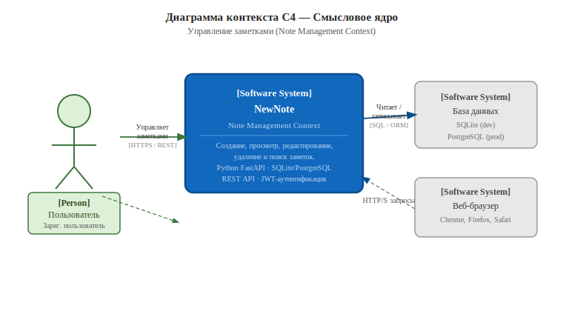
Рисунок 3 – Диаграмма контекста C4 для смыслового ядра (Note Management Context)
На диаграмме присутствуют следующие элементы. Зарегистрированный пользователь (Person) – конечный пользователь системы, который после аутентификации создаёт, просматривает, редактирует, удаляет и ищет заметки. Система NewNote (Software System) – монолитное веб-приложение на Python FastAPI, реализующее CRUD-операции с заметками. REST API защищён JWT-токеном; данные сохраняются в SQLite (разработка) или PostgreSQL (продакшн). База данных (Software System, внешняя) – реляционное хранилище, с которым система взаимодействует через ORM SQLAlchemy. Веб-браузер (Software System, внешний) – клиентская часть: пользователь обращается к системе через браузер по протоколу HTTPS.

Диаграмма контекста C4 для вспомогательной подобласти
На рисунке 4 представлена диаграмма контекста нотации C4 для вспомогательной подобласти – контекста идентификации и аутентификации (User Identity Context).
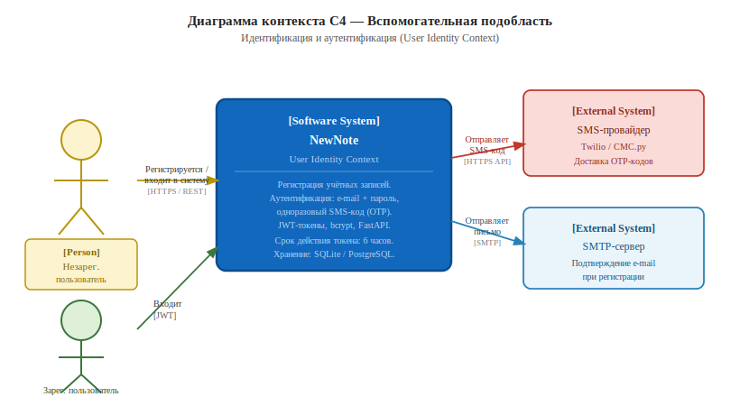
Рисунок 4 – Диаграмма контекста C4 для вспомогательной подобласти (User Identity Context)
На диаграмме присутствуют следующие элементы. Незарегистрированный пользователь (Person) – посетитель, который впервые открывает приложение. Он может зарегистрироваться по e-mail и паролю, либо запросить вход по SMS-коду. Зарегистрированный пользователь (Person) – существующий пользователь, который входит в систему по одному из двух каналов: e-mail/пароль или одноразовый SMS-код (OTP). После успешной аутентификации система выдаёт JWT-токен со сроком действия 6 часов. Система NewNote (Software System) – основная система: принимает запросы на регистрацию и аутентификацию, хэширует пароли с помощью bcrypt, управляет OTP-кодами и JWT-токенами. SMS-провайдер (External Software System) – сторонний сервис (например, Twilio или СМС.ру), через HTTPS API которого система отправляет одноразовые коды при SMS-аутентификации. SMTP-сервер (External Software System) – почтовый сервер, используемый для отправки письма с подтверждением адреса электронной почты при регистрации нового пользователя.
Заключение
В ходе выполнения восьми лабораторных работ была полностью спроектирована и реализована система NewNote. Для визуализации взаимодействия пользователей с системой была построена UML-диаграмма вариантов использования.
Был составлен список требований для проектирования на следующих уровнях: бизнес-требования, требования пользователей, функциональные требования, нефункциональные требования.
В рамках третьей работы был выбран и обоснован архитектурный паттерн – монолит с послойной структурой. Выбор обоснован в формате ADR: монолит соответствует масштабу задачи (малая команда, ограниченный срок, низкая ожидаемая нагрузка), обеспечивает простоту разработки и развёртывания. Рассмотренные альтернативы (микросервисы, событийно-ориентированная архитектура, SOA) признаны избыточными для данного проекта. Реализована структура проекта на Python FastAPI: определены ORM-модели, Pydantic-схемы, маршрутизаторы аутентификации и заметок, а также вспомогательные модули.
В рамках четвёртой работы выполнено проектирование на высоком уровне абстракции. Система NewNote разбита на четыре ограниченных контекста: смысловое ядро (Note Management), вспомогательная подобласть (User Profile) и две общих подобласти (User Identity, Notification). Построена карта контекстов по методологии DDD с указанием типов связей (Customer-Supplier). Для смыслового ядра и вспомогательной подобласти аутентификации составлены диаграммы контекста нотации C4 первого уровня с описанием всех участвующих акторов и внешних систем.

